《左傳》“昌歜”補正

蘇 芃
南京師範大學文學院
《左傳·僖公三十年》：“冬，王使周公閱來聘，饗有昌歜、白黑、形鹽。”杜預注：“昌歜，昌蒲葅。”孔穎達疏：“昌歜，饗之所設必是籩豆之實。《周禮·醢人》‘朝事之豆，其實有昌本、麋臡’，鄭玄云‘昌本，昌蒲根切之四寸爲菹’。彼昌本可以爲菹，知此‘昌歜’即是昌蒲菹也。齊有邴歜，魯有公甫歜，其音爲觸。《說文》云‘歜，盛氣怒也。從欠蜀聲’。此‘昌歜’之音相傳爲在感反，不知其字與彼爲同爲異。徧檢書傳，昌蒲之草無此别名，未知其所由也。”
孔穎達最早提出關於“昌歜”之“歜”音義的疑問，顧炎武《日知錄》對此作出考證：“今考顧氏《玉篇》有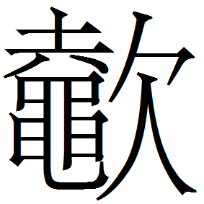字，‘徂敢切，昌蒲俎也’。然則《傳》之‘昌’正合此字，而唐人已誤作‘歜’。是知南、北之學，陸、孔諸儒，猶有不能遍通。”
顧氏之後，關於“昌歜”的認識，觀點有二：
一類認同顧說，以“歜”爲“”之誤，清代學者陳樹華、沈欽韓、丁晏等皆述顧說，高郵王氏父子亦持此說，並提出了自己的見解：
王念孫《廣雅疏證》卷第八上《釋器》：“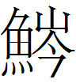、鮆、鮨，鮺也。……《說文》：‘䰼，鮺也。一曰大魚爲鮺，小魚爲䰼。’《玉篇》作‘’，音才沈、才感二切。僖三十年《左傳》注云：‘昌歜，昌蒲菹也。’《釋文》‘歜，在感反’。在感與才感同音。昌蒲菹謂之歜，猶魚鮓謂之矣。”
王引之《經義述聞》卷十七“昌歜”：“《廣韻》入聲一屋，，《說文》本才六切，歍也，‘才六’之音轉爲‘在感’，乃幽、侵二部之通。從鼀聲，而音在感切，猶燅從坴聲，而音徐鹽切，鼀坴皆以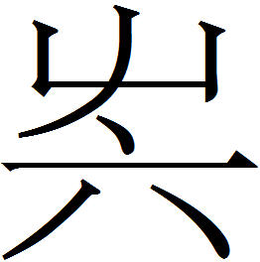爲聲也。若從蜀聲之字，徧考諸書無讀入侵部者，以是知其當從鼀，不當從蜀也。特以字或省作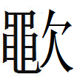，黽字隸書作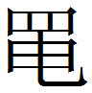，與蜀相似，故傳寫者誤作歜。《史記·倉公傳》‘肝氣濁而靜’、‘心氣濁躁而經’、‘腎氣有時閒濁’、‘心脈濁’，徐廣並云‘一作黽’。可知‘黽’與‘蜀’字常相亂也，‘歜’爲‘’之誤，‘’爲‘’之省，依字正當作‘’。爲《左傳》音者，有服虔、嵇康、高貴鄉公諸家，《玉篇》作‘’，音徂感反，蓋師承有自矣。《廣韻》雖誤作‘歜’，而亦音徂感切。孔氏《正義》亦云‘昌歜’之音相傳爲在感反，段氏乃欲改爲尺玉切，而云香氣觸鼻，故名昌歜，我未之前聞也。”
日本學者安井衡《左傳輯釋》和竹添光鴻《左氏會箋》皆用王引之《經義述聞》之說。楊伯峻《春秋左傳注》亦用王說：“昌歜之歜，據《釋文》，不音觸，而音蠶上聲。王引之《述聞》謂當作，傳寫致誤，或然。”
另一類觀點否認顧說，别立新解。以段玉裁、朱駿聲、劉文淇、劉壽曾等爲代表，具體意見如下：
段玉裁《說文解字注·欠部》：“歜之讀在敢反者，語之轉也。與歜同在三部，音轉皆可入八部，是以《玉篇》云‘亦徂感切，昌蒲葅也’。蓋古本《左傳》有作‘昌’者，二字可相假借，皆可讀屋沃本韵之音，非必定當在敢反也。”
朱駿聲《春秋左傳識小錄》卷上“有昌歜”條：“按歜者，欿之誤字，借欿爲灆也。灆，葅也。故歜相承讀如諂音不誤，《玉篇》所引則又誤作，字必無徂敢切之理。”
劉文淇、劉毓崧、劉壽曾《春秋左氏傳舊注疏證》：“黃承吉云：‘段氏《說文注》云：“言昌陽氣辛香以爲葅，其氣觸鼻，故名曰昌歜。”其說至當；然又狃於《玉篇》字之音訓而云：“蓋古本《左傳》有昌者，二字可相假借”，則非也。蜀之制字，其義本同於觸，故觸之字起於蜀。《說文》解蜀字，謂“葵中蟲，上目象蜀頭形”者，正是上觸之象，故加蜀以角，則爲角之觸，加蜀以欠，則爲氣之觸。《說文》解歜爲盛氣怒者，是氣觸之本字也。後經籍中一切引伸，皆通用觸字，因於氣觸，亦書爲觸，而置歜字不用，其實與觸一字也。夫觸字之音義皆如觸發之觸，觸向升而上，故昌葅之氣出取之。若之音義，則皆如蹙縮之蹙，蹙反向內而向外，於昌葅何取焉？’文淇案：‘此傳昌歜字，自《正義》謂歜之音，相傳爲在感反，而人不知昌歜之歜當音觸，自《玉篇》以爲昌蒲葅，而人不知昌歜之字本當作歜，不當作。黃說是也。’壽曾曰：‘……朱氏（朱駿聲）駁《玉篇》是也。其謂作欿，又叚爲灆，義轉迂曲，傳文審是欿字，則服注不必言昌本之葅矣。杜注“昌歜，昌蒲葅”，用服說。《醢人》“朝事之豆，其實昌本”注：“昌蒲根也。”《公食大夫禮》“醓醢昌本”注：“昌本，昌蒲本葅也。”服以昌本釋昌歜，用《周禮》文。鄭君義與服同。《說文》：“葅，酢菜也。”《韓非子·難四》：“文王嗜菖蒲葅。”’”
或因前人觀點的分歧，至今《左傳》校本幾乎全作“昌歜”，《漢語大詞典》也只有“昌歜”的詞條，而無“昌”。實際上，藉助日藏《玉篇》殘卷材料，可爲顧氏觀點提供新證。
《玉篇》殘卷卷九欠部：“：子合、子陸二反。《說文》：‘嗚也。’野王案：口相嗚之聲也，或爲噈字在口部。又音徂感反，《左氏傳》：‘響有昌歜白黑形塩。’杜預曰：‘蒲葅也。’鮓名，《說文》爲魚字，在魚部。”
此段文字是《玉篇》日藏古寫本，訛奪滿紙，當先加校理。
查核《說文》和《大廣益會玉篇》（下文簡稱廣益本《玉篇》），“”即“”字，引《左氏傳》“昌歜”之“歜”當是“”字形訛，疑梁代《左傳》傳本“”已與“歜”訛混，亦或是後人抄撮之誤。
《玉篇》殘卷“鮓名,《說文》爲魚字”，“魚”胡吉宣《玉篇校釋》校作“䱹”，恐誤，此處“魚”當是“䰼”字的殘文。《篆隸萬象名義·欠部》：“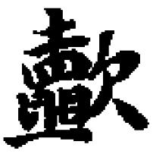，子合反，噈字。䰼也。”“”即“”字。《玉篇》殘卷“”音徂感反、《廣韻》“䰼”音徂感切，“”與“䰼”音同；《說文》大徐音與《集韻》“䱹（鮺）”注音皆作“側下切”，音義皆同“鮓”字，卻與“徂感反”有别，可知《玉篇》殘卷的“魚”字不當是“䱹”誤。又，《說文》“䰼，鮺也。一曰：大魚爲鮺，小魚爲䰼”，義與《玉篇》殘卷“鮓名，《說文》爲䰼字”亦合。
校正後這段《玉篇》作：“：子合、子陸二反。《說文》：‘嗚也。’野王案：口相嗚之聲也，或爲噈字在口部。又音徂感反，《左氏傳》：‘響有昌白黑形塩。’杜預曰：‘蒲葅也。’鮓名，《說文》爲䰼字，在魚部。”
參考以上材料，回顧《左傳》“昌歜”之“歜”的音義問題，顧炎武等學者對“歜”是“”字誤的判斷、王氏父子對“歜”字音義的認識都可得到證實。“”讀作“徂感反”或“在感反”，含義當與《說文》“嗚也”之義無關，而與“䰼”字音同義通，當指“菖蒲根製作的醬料調味品”，誠如王念孫所言“昌蒲菹謂之歜，猶魚鮓謂之䰼”。而《玉篇》殘卷亦有“歜”字，作“充燭反，《說文》：‘盛氣怒也。’《左氏傳》周大夫有甘歜”，并未及與“”字關聯，段玉裁“歜”“”可相假借之說恐不可信。
另外，《玉篇》殘卷的“”字亦可證王引之“‘歜’爲‘’之誤，‘’爲‘’之省”的推斷。
《漢語大字典》第二版“歜”字，音項（二）據《廣韻》“徂感切”作“zàn”，釋義作“切斷的菖蒲根，可佐食，也可入藥”，並引廣益本《玉篇》“”字材料判斷“疑‘歜’釋菖蒲葅，誤”。 “”字，音項（三）據廣益本《玉篇》“俎感切”作“zàn”，釋義作“切斷的菖蒲根”。“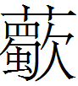”字，據《集韻》“徂感切”，注音作“chù”，義“同‘歜’，切斷的菖蒲根，可佐食，也可入藥”。此三處釋義皆可商榷。“”，是“昌歜”之“歜”的後起字，當爲區别“盛氣怒”義的“歜”在原字形上加 “艸”，注音作“chù”誤，與“徂感切”不合。
然而，如若再進一步溯源，“”字从𡴆、从黽、从欠，音“在感反”或“徂感反”，查《廣韻》《集韻》，“感”韻下除“歜”字外，另有“黕”“眈”“抌”“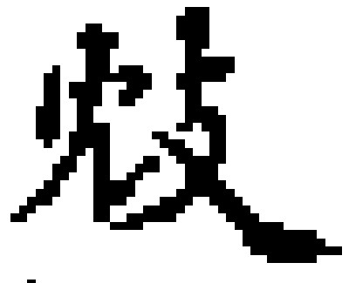”“衴”“紞”“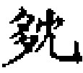”“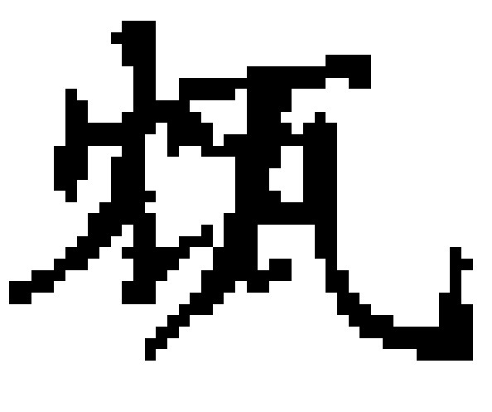”“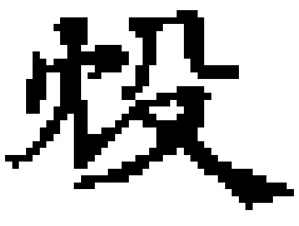”“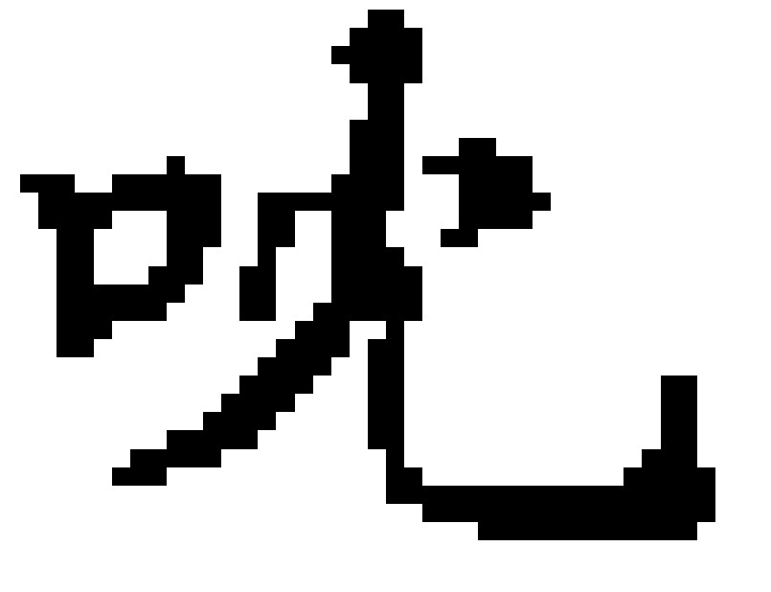”“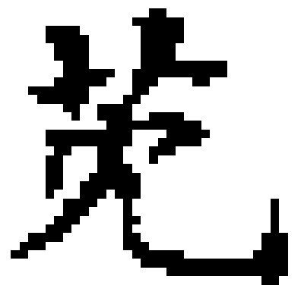”“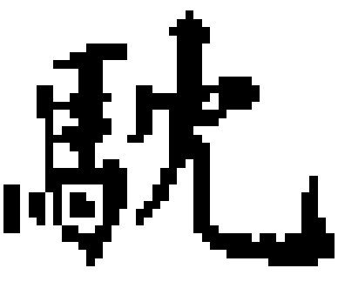”“髧”“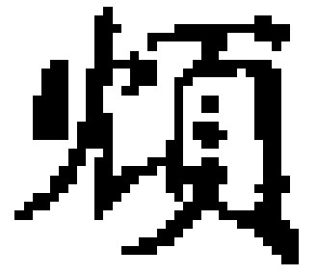”“䏙”“𧖺”“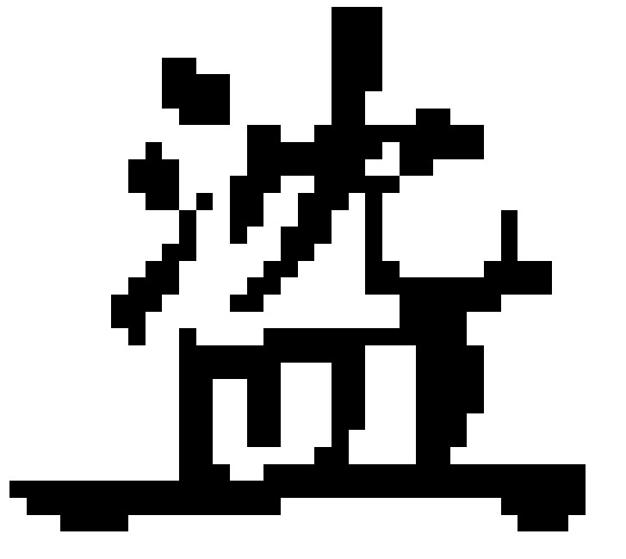”“醓”“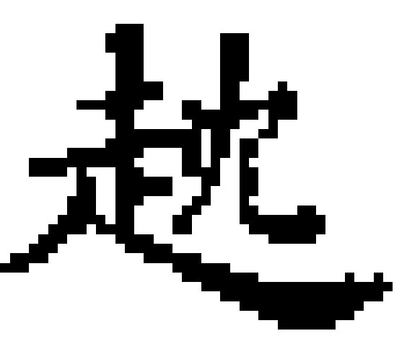”“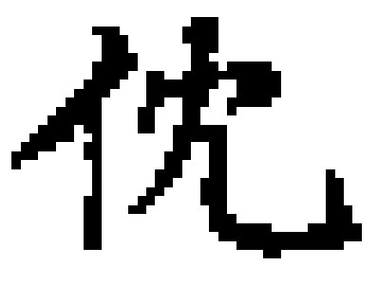”“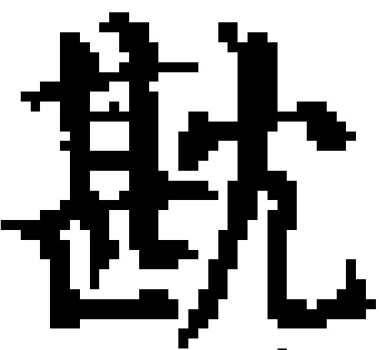”諸字，皆从“冘”得聲，其中“黕”《說文》釋“滓垢也”，“䏙”《說文》釋“肉汁滓也”，“𧖺”《說文》釋“血醢也”，似均與“昌”之“”義有關聯。疑“昌”之“”本或从“冘”，“欠”或是“冘”形譌。該字左半構件从𡴆、从黽，亦或另有所原，至南朝梁代，字形已與“”完全混同，故顧野王將其附於“”字下。
又，《周禮·天官·醢人》：“醢人掌四豆之實。朝事之豆，其實韭菹、醓醢，昌本、麋臡，菁菹、鹿臡，茆菹、麇臡。”疑《左傳·僖公三十年》“饗有昌、白黑、形鹽”之“昌”或本是二物，“昌”爲昌本，“”爲醓醢之屬，後爲合稱，即菖蒲葅。
以上兩點推斷且留待日後新材料驗證。關於“昌歜”之“歜”的認識可歸納如下：
該字形在南朝梁代已作“”，音“徂感反”，至唐代又與“歜”字混同，然其讀音仍有相傳，孔穎達審其音而不能明其字，後人爲區別“歜”字，又造“”以示差異。清儒多從“歜”字構件“蜀”出發探討其得聲之由，或失之毫釐，該字讀音疑與“冘”有關。至于其義，杜預釋“昌歜”爲“昌蒲葅”，王念孫以“昌蒲菹謂之歜，猶魚鮓謂之䰼”，均可取。

附記：本文初稿寫成於2012年3月，原爲徐復先生百年誕辰會議而作，後在中國訓詁學研究會2012年學術年會（杭州）報告，又投寄《中華文史論叢》，應編輯部要求刪節成3篇補白的形式合刊於2013年月第3期。此處是未刪節稿。

阮元校刻《十三經注疏》，中華書局，1980年，第1831頁。
顧炎武著、黃汝成集釋《日知錄集釋》，上海古籍出版社，2006年，第256頁。該說亦見於顧炎武《左傳杜解補正》：“歜字誤。《玉篇》作‘’，徂敢切，菖蒲葅也。”《清經解 清經解續編》第1冊，鳳凰出版社，2005年，第5頁。
陳樹華《春秋經傳集解考正》卷七：“《玉篇》‘’字諸家俱未之及至亭林顧氏始舉出。”《續修四庫全書》第142冊，上海古籍出版社，2002年，第334頁。
沈欽韓《春秋左氏傳補注》卷四“有昌歜”條用顧說，《續修四庫全書》第125冊，上海古籍出版社，2002年，第44頁。
丁晏《左傳杜解集正》卷三“又傳饗有昌歜”條用顧說，《續修四庫全書》第128冊，上海古籍出版社，2002年，第226頁。
王念孫《廣雅疏證》，江蘇古籍出版社，2000年，第245頁。
王引之《經義述聞》，江蘇古籍出版社，2000年，第414頁。
安井衡《左傳輯釋》，台北：廣文書局，1987年，卷七第5頁。
竹添光鴻《左氏會箋》，台北：天工書局，2005年，第532頁。
楊伯峻《春秋左傳注》，中華書局，1990年，第482-483頁。
段玉裁《說文解字注》，上海古籍出版社，2000年，第412頁。
朱駿聲《春秋左傳識小錄》，《續修四庫全書》第125冊，上海古籍出版社，2002年，第853頁。
劉文淇、劉毓崧、劉壽曾《春秋左氏傳舊注疏證》，科學出版社，1959年，第443頁。
顧野王《玉篇》殘卷，《續修四庫全書》第228冊，上海古籍出版社，2002年，第328—329頁。
敦煌文獻P.2509《春秋左氏經傳集解》作“歜”，後世《左傳》傳本皆作“歜”，結合孔穎達《春秋左傳正義》對“昌歜”之“歜”音義的疑問，可知早在孔穎達的時代，《左傳》傳本“昌”已皆誤作“昌歜”，《玉篇》殘卷的抄寫時代或晚於此，抄寫者所見《左傳》其時可能已皆誤爲“昌歜”。
胡吉宣《玉篇校釋》，上海古籍出版社，1989年，第1923頁。
空海《篆隸萬象名義》，中華書局，1995年，第89頁。
敦煌文獻S.388《正名要錄》：“鮺”與“鮓”“字形雖别，音義是同。古而典者居上，今而要者居下”。黃征《敦煌俗字典》附錄，上海教育出版社，2005年，第590頁。
陸德明《經典釋文》第十六：“昌歜，在感反，昌蒲葅。”黃焯《經典釋文彙校》，中華書局，2006年，第499頁。
顧野王《玉篇》殘卷，《續修四庫全書》第228冊，第333頁。
《漢語大字典》（第二版 九卷本），崇文書局、四川辭書出版社，2010年，第2307頁。
《漢語大字典》（第二版 九卷本），第2309頁。
《漢語大字典》（第二版 九卷本），第3352頁。
此處承蒙姚永銘先生提示參檢韻書。
隸楷字形“冘”“欠”易淆，例如甘肅博物館藏《佛說觀佛三昧海經》卷第五“躭酒嗜色”的“躭”字形作“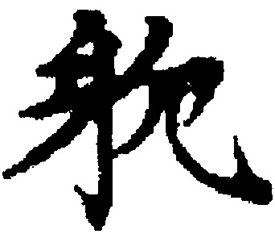”，黃征《敦煌俗字典》，第74頁。
孫詒讓《周禮正義》，中華書局，1987年，第394頁。

